Weihnachtstraditionen weltweit.
Jak dobrze znasz tradycje bożonarodzeniowe w innych krajach? Uzupełnij nazwy krajów i sprawdź swój wynik.

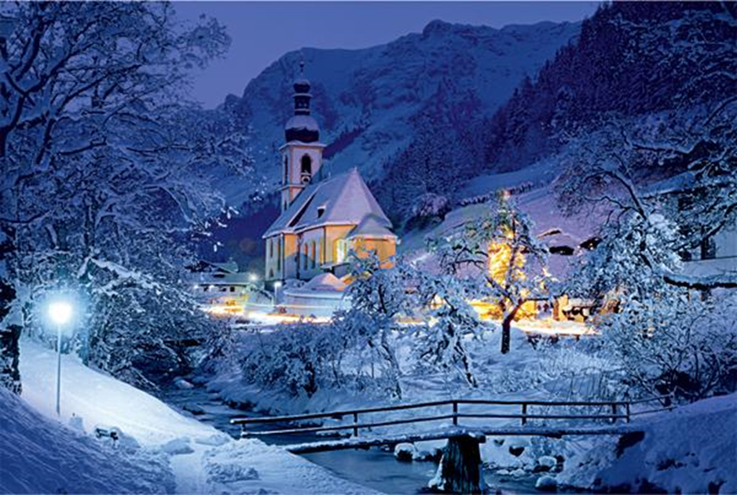

Georgien Schweden Japan Australien Island Slowenien Estland Russland Spanien England und Irland Südkorea Ägypten

1. In …………………………….. bleibt das Fernsehen die Lieblingsbeschäftigung am Weihnachtstag, wichtig für viele ist auch heute noch die jährliche Weihnachtsansprache der Königin.
2. Weihnachten beginnt in …………………………….. schon am 24. Dezember. Am Heiligabend sehen sich alle um 15 Uhr eine Donald-Duck-Sendung an.
3. In …………………………….. stellen die Kinder ihre Pantoffeln auf die Fenstersimse. Die Weihnachtselfen füllen sie mit Süßigkeiten.
4. In …………………………….. dauert das Weihnachtsfest von Heiligabend bis zum Dreikönigstag. Da es in diesem Land kaum Bäume gibt, baute man sie lange Zeit aus Holzstücken, dann malte man sie grün an und dekorierte.
5. In …………………………….. beginnt die Weihnachtszeit schon am 13. November mit einem Festessen. Gäste am 25. Dezember bedeuten Unglück im nächsten Jahr.
6. Weihnachten wird in …………………………….. am
7. Januar gefeiert, Geschenke gibt es hier zu Silvester. 7. In …………………………….. gibt es keine Weihnachtsbäume, die Wohnungen schmückt man mit Weihnachtskrippen.
8. In …………………………….. gratulieren sich die Menschen auf den Straßen gegenseitig zum Feiertag.
9. …………………………….. ist das einzige ostasiatische Land, in dem Weihnachten als Feiertag gilt.
10. In …………………………….. ist Weihnachten kein offizieller Feiertag. An diesem Tag werden Partys gefeiert und Verliebte machen sich Geschenke. Zu essen gibt es die Weihnachtstorte – weiß und mit Erdbeeren geschmückt.
11. In …………………………….. feiern die Kopten Weihnachten. Nach der Mitternachtsmesse gibt es große Bankette, nach den Banketten beginnt eine vierzehntägige Fastenzeit.
12. In einem bekannten Weihnachtslied aus …………………………….. tauscht der Weihnachtsmann in diesem Land seine Rentiere gegen Kängurus ein. Am häufigsten tauscht er aber seine Rentiere gegen einen Wasserskier. Er trägt hier Bermuda-Shorts, Sandalen und eine Sonnenbrille.

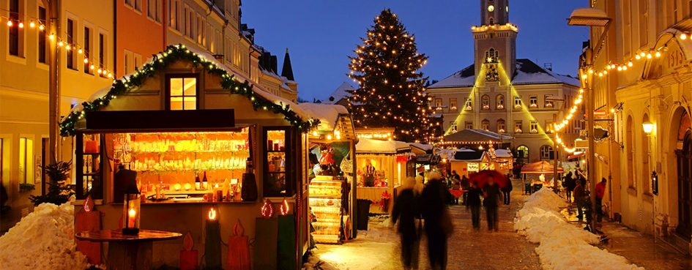

Deine Punktanzahl:
8–12 Du bist ein richtiger Kenner der Weihnachtstraditionen! Hut ab!
Jesteś prawdziwym znawcą tradycji Bożonarodzeniowych. Czapki z głów!
4–7 Nicht schlecht, du weißt schon viel über andere Länder und Sitten.
Nieźle, ty wiesz już dużo o zwyczajach innych krajów.
0–3 Kein Interesse an anderen Ländern und Sitten? Wieso?
Brak zainteresowania innymi krajami I zwyczajami? Jak to?

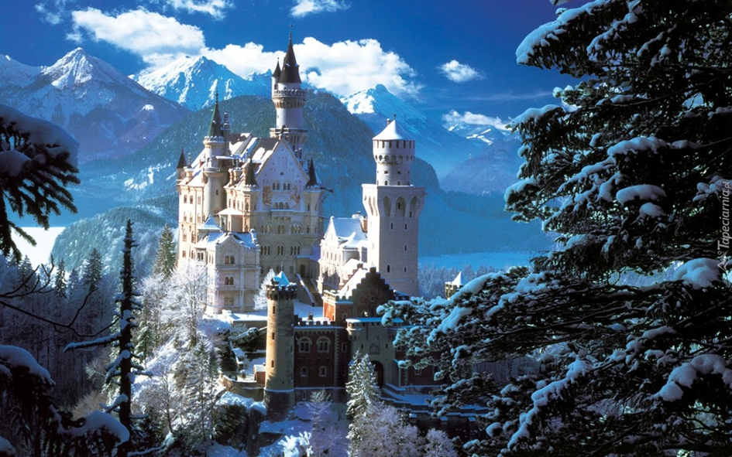

Schönes Weihnachtsfest!

